**GRAAD 4 Sosiale Wetenskappe: Geografie - KWARTAAL 4**

**Naam en van: _______________________ Totaal: 50**

**Datum: ____________________ Tyd: 1 uur**

**INSTRUKSIES**

1. Lees die vrae aandagtig deur.
2. Beantwoord al die vrae.
3. Skryf netjies.

**___________________________________________________________________**

**VRAAG 1**

Definieer die volgende woorde te vervang:

* 1. Bestaansboerdery (1)

__________________________________________________________________________________________________________________________________________________________________________________________

* 1. Afvalwater (1)

____________________________________________________________________________________________________________________________

* 1. Kaart simbool (1)

____________________________________________________________________________________________________________________________

* 1. Waterbesoedeling (1)

____________________________________________________________________________________________________________________________

**___________________________________________________________________**

**VRAAG 2**

Is die volgende stellings waar of onwaar?

2.1. Wanneer ons water suiwer, voeg ons vuil en skadelike stowwe by. ________ (1)

2.2. Plante het nie water nodig vir groei en om voedingstowwe uit die grond te

absorber nie. (1)

_____________

2.3. 'n Boorgat is 'n gat wat geboor word in die aarde om ons van water te voorsien.

_____________ (1)

___________________________________________________________________

**VRAAG 3**

Pas Kolom B by kolom A deur slegs die letter te skryf. (5)

|  |  |  |
| --- | --- | --- |
| Kolom A | Antwoord | Kolom B |
| 1. riviere |  | 1. Gebiede waar die grond nie goed dreineer nie. Die grond in versadig, of vol water. Dikwels is die grond bedek met vlak water. |
| 1. dam |  | 1. 'n Klein kanaal van water wat vloei oor die aarde. |
| 1. vleilande |  | 1. 'n Natuurlike vloeiende, bewegende stroom van water. |
| 1. ondergrondse water |  | 1. Kunsmatige meer. |
| 1. strome |  | 1. Water wat onder die grond is. |

**VRAAG 4**

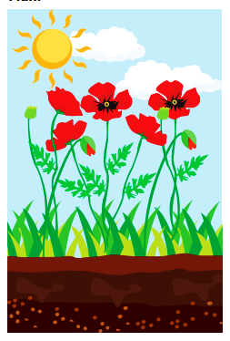Kyk na die volgende prente en beskryf hoe water gebruik word deur mense, plante en boerderye. Gee 2 voorbeelde vir elke foto. (6)

Plante

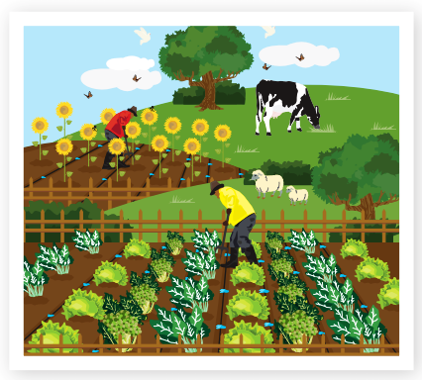

Boerdery

1. ________________________________________________________________________________________________________________
2. ________________________________________________________________________________________________________________
3. ________________________________________________________________________________________________________________
4. ________________________________________________________________________________________________________________

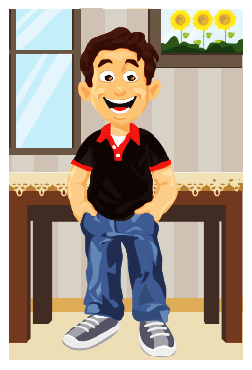

1. ________________________________________________________________________________________________________________
2. ________________________________________________________________________________________________________________

Mense

**VRAAG 5**

Beantwoord die onderstaande vrae:

5.1. Wat is die verskil tussen varswater en soutwater? (2)

_______________________________________________________________

_______________________________________________________________

_______________________________________________________________

_______________________________________________________________

5.2. Beskryf die 5 fases van die watersiklus. (5)

____________________________________________________________________________________________________________________________________________________________________________________________________________________________________________________________________________________________________________________________________________________________________________________________________________________________________________________________________________________________________________________________________________________________________________________________________________________________________________________________________

5.3. Noem twee maniere om water te stoor. (2)

_______________________________________________________________

_______________________________________________________________

_______________________________________________________________

_______________________________________________________________

**VRAAG 6**

Beskryf vier maniere hoe mense water besoedel deur middel van hul alledaagse praktyke. (4)

________________________________________________________________________________________________________________________________________________________________________________________________________________________________________________________________________________________________________________________________________________________________________________________________________________________________________________________________________________________________________________________________________________________

**VRAAG 7**

Teken 'n skets om te wys hoe water vloei van die begin af tot die einde toe, sodat ons dit kan ontvang in ons huise. Jou tekening moet opskrifte hê. Skryf dan 'n verduideliking vir jou skets vir 4 punte. (9)

________________________________________________________________________________________________________________________________________________________________________________________________________________________________________________________________________________________________________________________________________________________________________________________________________________

**VRAAG 8**

Gebruik die onderstaande ruitverwysing om die vrae te beantwoord. (7)

|  |  |  |  |  |
| --- | --- | --- | --- | --- |
|  |  |  |  |  |
|  |  | Image result for school clipart black and white |  | Image result for park clipart black and white |
|  | Image result for school bus clipart black and white | Image result for school children clipart black and whiteImage result for school children clipart black and white |  |  |
|  |  | Image result for supermarket clipart black and white | Related image | Image result for tree clipart black and white |
|  |  |  |  | Image result for bench clipart black and white |

8.1. Identifiseer die name van die voorwerpe in die volgende ruitverwysings: (2)

a. B1: _______________ b. C4: _________________

8.2. Gee die ruitverwysing van die volgende voorwerpe: (3)

a. Kinders: ___________ b. Bankie: _________________

b. Die dam: __________

8.3. Gebruik die 4 kardinale punte van 'n kompas.

1. As jy loop vanaf A1 tot D4, in watter rigting gaan jy?

_______________________ (1)

1. As jy loop vanaf die park na die skoolbus, in watter rigting gaan jy? ____________________ (1)

___________________________________________________________________

**VRAAG 9**

Voltooi die volgende tabel deur die korrekte antwoorde in te vul. (6 x $\frac{1}{2}=3)$

|  |  |  |  |
| --- | --- | --- | --- |
| **Naam van voedsel** | **Plant of dier** | **Verwerk of onverwerk** | **Watter produk of dier het hierdie produk gemaak?** |
| 1. appels |  |  |  |
| 1. brood |  |  |  |

___________________________________________________________________

**Totaal: ___ / 50**